דניאל ענבר

בין חלום לגיהנום

ניהול מוזיקלי - ערן גולדברג
עיצוב עטיפה - אלעד איקים

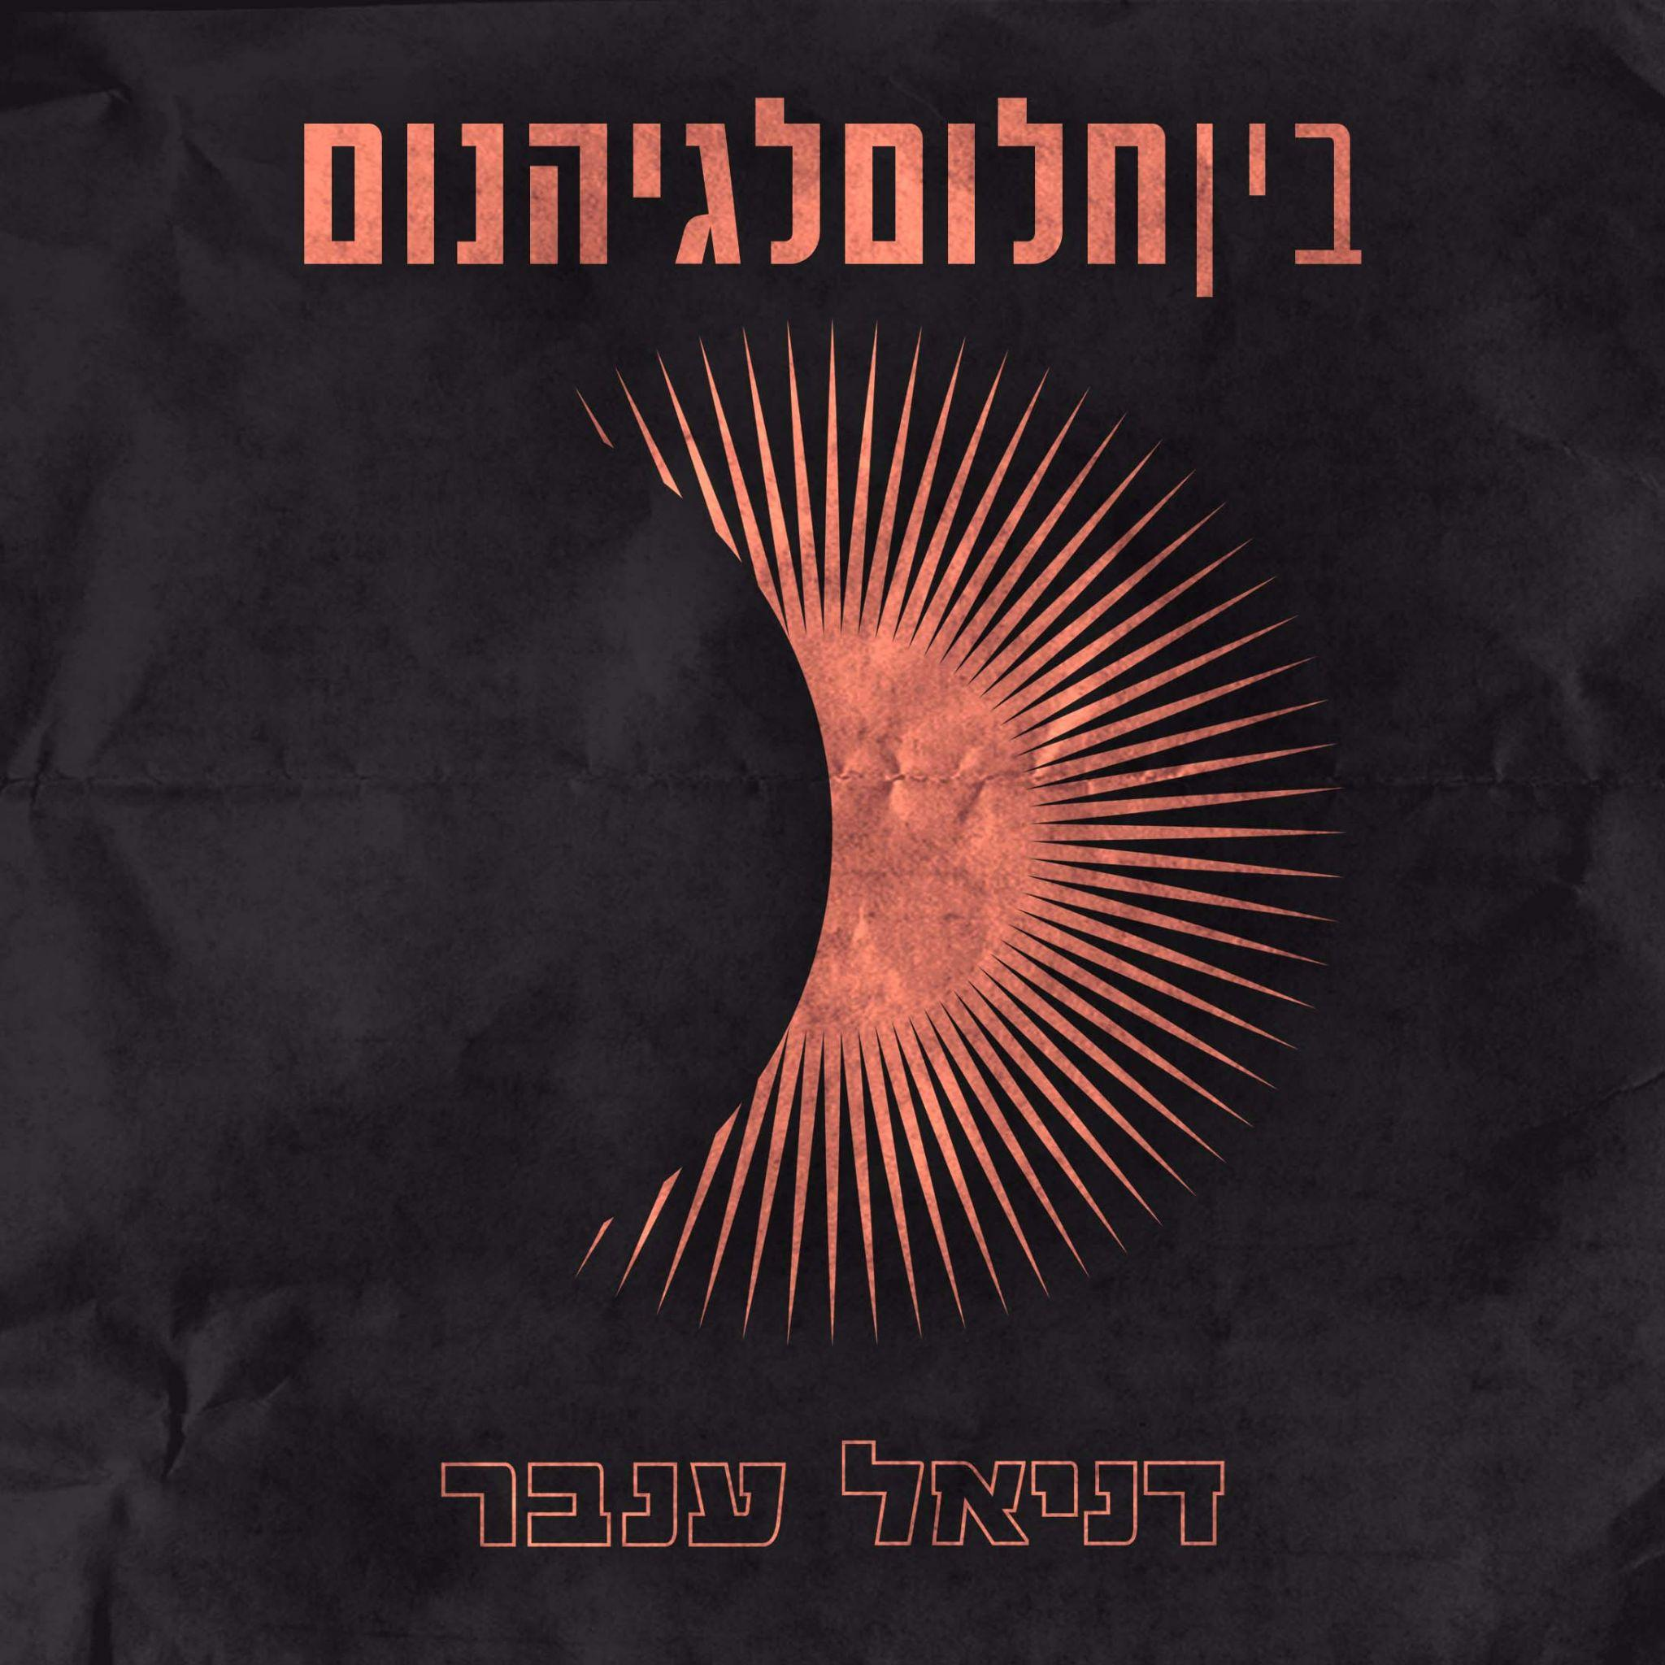
בחמש שנים האחרונות אני חולם הרבה.
המון.
חלומות מוזרים, כואבים, מדירי שינה ולפעמים גם כאלה מתוקים. חולם על להיות משהו שמנעתי מעצמי בזמן שהלכתי בדרכים הידועות.בתכלס, לקח לי זמן להבין שהחיים יותר מורכבים ממה שדמיינתי:

אז התחלתי לשאול שאלות וכתבתי אותן במחברת, ואז עוד מחשבות, ושורות, וחרוזים. העמסתי מלא חלומות על הדף עד שהכל הלך והתגבש לחלום אחד מוחשי וגדול.

האלבום "בין חלום לגהנום" מציג חתיכות בפאזל בראש של דניאל. כל שיר הוא חלום (או סיוט) שעלה לי בדירת חדר על מטר שלי בתל אביב.עשר רצועות של פאזל שטני שהרכבתי יחד עם ערן גולדרברג ושחר יוסף- שנכנסו לי לתוך הראש והתיישבו ליד הקוף עם המצילתיים

הק המוזיקלי של האלבום הוא אלקטרו פופ שנע בין בלדות מינימליסטיות ואישיות לדיסטורשן וכאסח. (לא להתרגש- גם קראתי את השורה הזאת פעמיים ולא באמת הבנתי מה היא אומרת)

אז אחרי כניסה לפלייליסט לילה של גלגל״צ עם ׳כולם על הרצפה׳ והופעת טרום השקה באוזןבר (SOLD OUT), האלבום יושק במופע להקה מלא במועדון האזור ב13.10.

חלומות פז

פייסבוק | אינסטגרם | יוטיוב | ספוטיפיי
לסגירת הופעות - תומר אלשר | 0526856009 | Danielinbarmusic@gmail.com

